Rinaldi Adriyansah  
51017017

* Latihan 1 Lab Crate GCP Project

1. membuat project baru dengan perintah  
 Gcloud projects create project_id

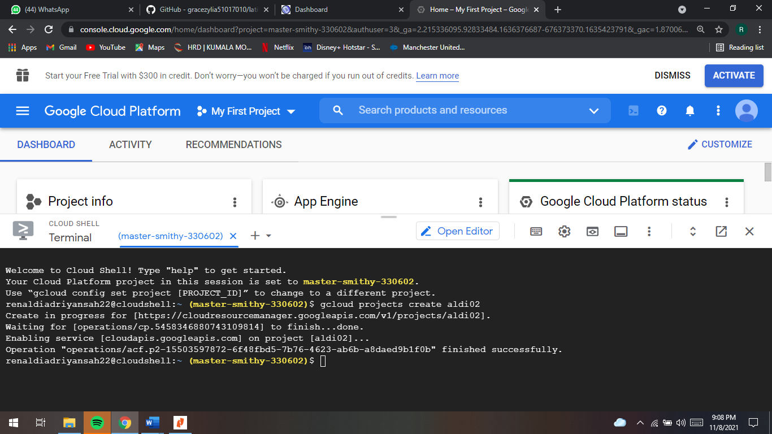

2. Memastikan project sudah dibuat, jalankan perintah :  
Gcloud projects list  
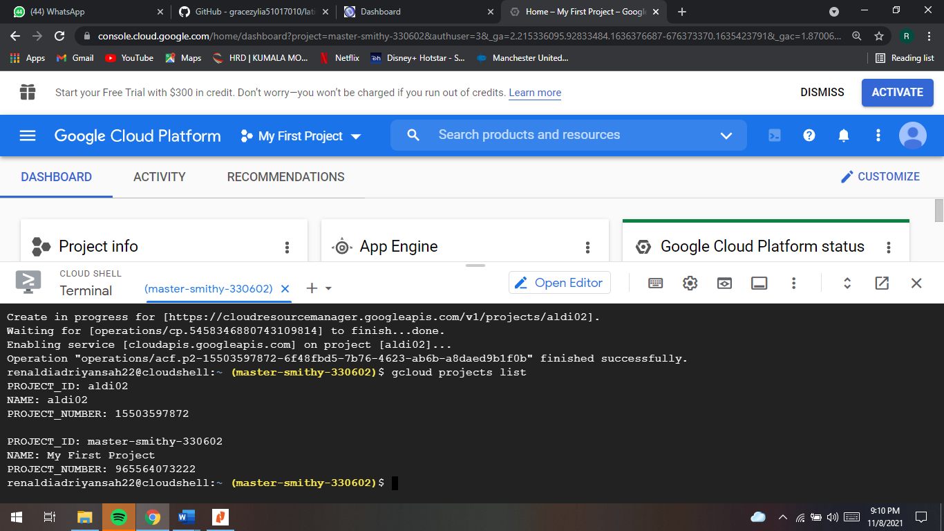

1. 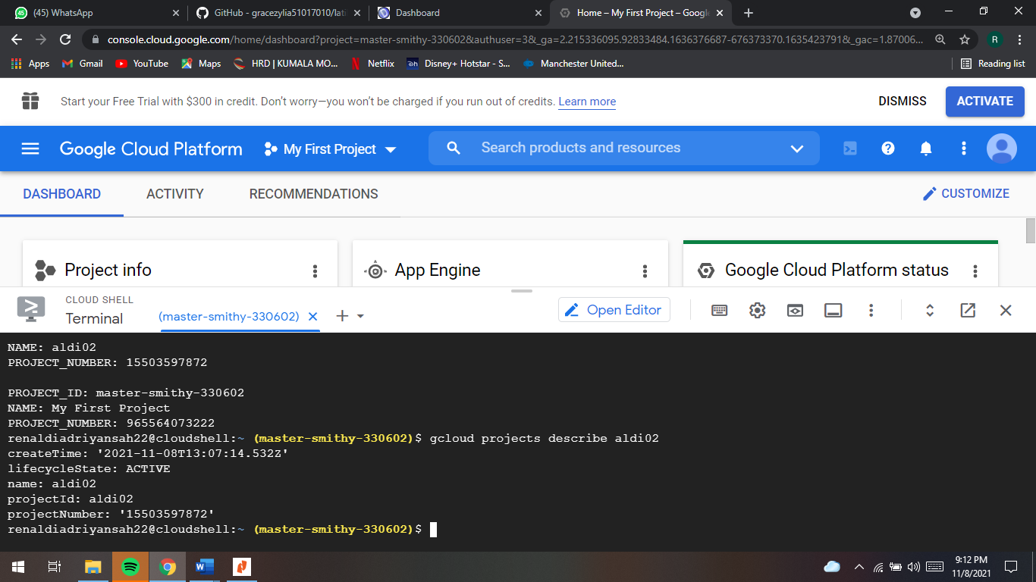Menampilkan informasi project, jalankan perintah   
   Gcloud project describe projrct_id
2. Membuat project baru menjadi default project, jalankan perintah :

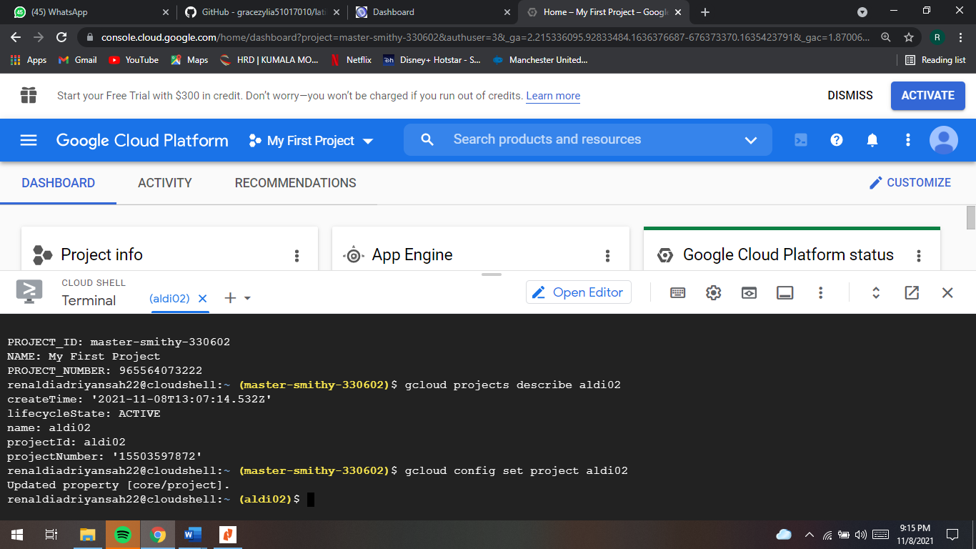Gcloud config set project project_id